НАЦІОНАЛЬНИЙ ТЕХНІЧНИЙ УНІВЕРСИТЕТ УКРАЇНИ
«КИЇВСЬКИЙ ПОЛІТЕХНІЧНИЙ ІНСТИТУТ
імені ІГОРЯ СІКОРСЬКОГО»
Навчально-науковий інститут прикладного системного аналізу
Кафедра системного проектування

До захисту допущено:
Завідувач кафедри
________ Вадим МУХІН
«___»_____________2022 р.

Магістерська дисертація
на здобуття ступеня магістра
за освітньо-професійною програмою
“Інтелектуальні сервіс-орієнтовані розподілені обчислювання”
зі спеціальності 122 "Комп'ютерні науки"
на тему: «Автоматизація регресивного тестування з використанням машинного навчання»
Виконав:
студент II курсу, групи ДА-11мп
Михайловин Роман Геннадійович__________
Науковий керівник:
к.т.н., доц.
Булах Богдан Вікторович __________

Рецензент:
к.т.н., доц.
Тимощук О. Л.__________

Засвідчую, що у цій магістерській дисертації немає запозичень з праць інших авторів без відповідних посилань.
Студент _____________

Київ – 2022
Національний технічний університет України
«Київський політехнічний інститут імені Ігоря Сікорського»
Навчально-науковий інститут прикладного системного аналізу
Кафедра системного проектування
Рівень вищої освіти – другий (магістерський)
Спеціальність – 122 "Комп'ютерні науки"
Освітньо-професійна програма – "Інтелектуальні сервіс-орієнтовані розподілені обчислювання"

ЗАТВЕРДЖУЮ
Завідувач кафедри
_______ Вадим МУХІН
02 листопада 2022 р.
ЗАВДАННЯ
на магістерську дисертацію студенту
Михайловину Роману Геннадійовичу
1. Тема дисертації «Автоматизація регресивного тестування з використанням машинного навчання», науковий керівник дисертації Булах Богдан Вікторович, к.т.н., доцент, затверджені наказом по університету від 02 листопада 2022 р. № 3651с.
2. Термін подання студентом дисертації – 15 грудня 2022 р.
3. Об’єкт дослідження: машинне навчання у регресивному тестуванні
5. Вихідні дані: Сценарій використання систем машинного навчання у регресивному тестуванні
6. Перелік завдань, які потрібно розробити:
- Огляд літературних джерел
- Аналіз застосовності методів машинного навчання для задач регресивного тестування
- Опис сценаріїв використання обраних методів машинного навчання у регресивному тестуванні
- Сценарії використання обраних методів
Реалізація алгоритму автоматичного підбору тестів
6. Орієнтовний перелік графічного (ілюстративного) матеріалу
Іллюструючі зображення
7. Орієнтовний перелік публікацій

8. Консультанти розділів дисертації*
Розділ | Прізвище, ініціали та посада  консультанта | Підпис, дата
Розділ | Прізвище, ініціали та посада  консультанта | завдання  видав | завдання  прийняв
9. Дата видачі завдання – 02 листопада 2022 р.
Календарний план
№ з/п | Назва етапів виконання  магістерської дисертації | Термін виконання етапів магістерської дисертації | Примітка
1 | Огляд літературних джерел | 27 жовтня 2022
2 | Аналіз застосовності методів машинного навчання для задач регресивного тестування | 31 жовтня 2022
3 | Опис сценаріїв використання обраних методів машинного навчання у регресивному тестуванні | 7 листопада 2022
4 | Сценарії використання обраних методів | 14 листопада 2022
5 | Реалізація алгоритму автоматичного підбору тестів | 21 листопада 2022
6 | Тестування та порівняння програмних реалізацій | 1 грудня 2022
7 | Формування результатів | 7 грудня 2022

Студент Михайловин Роман Геннадійович

Науковий керівник Булах Богдан Вікторович

Список скорчень
ПЗ – програмне забезпечення
ШІ – штучний інтелект
НМ – нейронна мережа
ШНМ – штучна нейронна мережа
ПП – програмний продукт
МОВ – метод опорних векторів
МПР – межа прийняття рішення
ЦП – центральний процесор

Зміст
Вступ…………………………………………………………………………….6
- Огляд літературних джерел……………………………………………………7
- Аналіз застосовності методів машинного навчання для задач регресивного тестування …………………………...………………………………………….12
  - Методи машинного навчання…..………………………………………….16
  - Навчання з учителем………………………………………………………..16
  - Навчання з частковим залученням учителя……………………………….17
  - Навчання без учителя……………………………………………………….18
  - Навчання з підкріпленням…………………………………………………..19
  - Нейронні мережі і глибоке навчання………………………………………20
  - Метод опоних векторів……………………………………………………...22
  - Розділяючі гіперплощини…………………………………………………..23
  - Восновки до розділу………………………………………………………...27
- Опис сценаріїв використання обраних методів машинного навчання у регресивному тестуванні………………………………………………………..28
- Сценарії використання обраних методів………………………………………30
- Реалізація алгоритму автоматичного підбору тестів………………………….31
  - Апробація на реальному продукті………………………………………….35
  - Деталі реалізації та результати тестування………………………………..45
  - Результати тестування нейронних мереж………………………………….46
  - Результати тестування методу опорних векторів…………………………49
  - Результати …………………………………………………………………...52
- Розробка стартап-проекту «Автоматизація вибору тестів у регресивному тестуванні за допомогою машинного навчання»……………………………...53
  - Опис ідеї проекту……………………………………………………………53
  - Технологічний аудит ідеї…………………………………………………...54
  - Аналіз ринкових можливостей……………………………………………..55
  - Розробка ринкової стратегії проекту……………………………………….62
  - Розробка магретингової програми…………………………………………65
Висновки до роботи………………………………………………………………...69
Список використаної літератури…………………………………………………..70

Вступ
Розробка програмного забезпечення - складний і трудомісткий процес, який неодмінно супроводжується появою помилок. Деякі з них ніколи не будуть виправлені. Для того щоб виявити та зменшити кількість проблем використовують різні методи тестування.
Одним з видів такого тествуання є регресивні тести. Так називають діяльність направлену на перевірку уже протестованих ділянок коду при внесенні нових змін, для впевненості в тому, що старий функціонал не постраждав.
Регресивне тестування є складним та турозатратним процесом, а тому знаходиться у пріоритеті на оптимізацію. Одним зі шляхів такої оптимізації є автоматизація процесу вибору та проведення тестів.
Зважаючи на те, що регресивне тестування є повторюваним ітеративним процесом, тести часто беруться з інших юніт-тестів, та рідко змінюються, а кількість подібних ітерацій для великого проекту буде тільки збільшуватись з часом можна звернути увагу на машинне навчання.
Машинне навчання це нова галузь розвитку штучного інтелекту, що дозволяє вирішувати велику кількість задач за допомогою створення моделей, що навчаються. Такі моделі можуть вирішувати задачі класифікаціїї, кластеризаціїї та багато інших.
Оскільки регресивне тестування по причині своєї ітеративності забезпечує нас великою кількістю даних для навчання, можна припустити, що використання моделей машинного навчання буде ефективним у завданні автоматизації процесу регресивного тестування.

1.Огляд літературних джерел, які описують використання машинного навчання у тестуванні програмного забезпечення

Важливою частиною підготовки до використання технології є огляд джерел, які пропонують приклади та пропозиції з використання обраної технології. Метою дослідження був пошук статей на тему використання машинного навчання у тестуванні ПЗ. У результаті було обрано джерела нижче.
Стаття: «ШІ у тестуванні: новий спосіб автоматизації». Відповідно до розділу «Як ШІ можна використовувати у різних методах тестування програмного забезпечення?»:
- Модульні тести. Модульне тестування дуже важливе для забезпечення надійності та складання тестів. Розробник може звести до мінімуму нестандартні тестові приклади та підтримувати модульні тести за допомогою технологій модульного тестування на основі ШІ, таких як RPA.
- Тестування API. Аналізуючи першопричину проблеми, тестування API заощаджує час та сили. Складність з тестуванням інтерфейсу користувача полягає в тому, що воно більше не заслуговують на довіру, оскільки користувальницький інтерфейс є гнучким, але тести API забезпечують більш глибоке розуміння програми і виявляють основну причину проблеми, що в кінцевому підсумку робить додаток більш стійким. Багато технологій використовуються для ускладнення тестів API за рахунок перетворення ручних тестів інтерфейсу користувача в автоматизовані тести API, зниження технічних навичок, необхідних для реалізації тестів API, і надання компаніям можливості розробити повний план тестування API, який відповідає вимогам.
- Тестування інтерфейсу користувача. В області автоматизації першим кроком є перетворення ручних тестів інтерфейсу користувача в автоматичне тестування. Деякі рішення використовують ШІ, для запуску тестових прикладів на декількох платформах та в браузерах, це дозволяє проаналізувати функціональний потік, заощадити на обслуговуванні та зробити тестування надійнішим.
Проблеми ШІ які виділяє стаття:
Процес машинного навчання залежить від даних, у результаті з'являється необхідність у значному обсязі набору даних. Сценарії тестування моделі ШІ повинні бути готові до розпізнавання та видалення людських спотворень, які зазвичай включаються до наборів даних для навчання та тестування. Процеси штучного інтелекту та машинного навчання недостатньо освоєні, і тестувальники потребують відповідного навчання.
Висновки які робляться у статті:
Майбутнє за технологіями інтелектуального аналізу та машинного навчання, оскільки ми переходимо від парадигми лінійного водоспаду до більш гнучких. Як інструмент для тестування, нам потрібно почати вивчати та використовувати ШІ. Ми повинні бути надзвичайно зацікавлені в тому, як ШІ вже тестував і доставляв програми в декількох місцях, будь то чат-боти Amazon або Alexa на пристрої. Тестувальникам може знадобитися навчання на ранній стадії, враховуючи зростання потреби в рішеннях для тестування на базі штучного інтелекту. ШІ та його застосування надзвичайно корисні при глибокому розумінні. [1]

Наступною статтею є «Застосування штучного інтелекту у тестуванні ПЗ»
На що витрачаються сили в автоматизації?
Якщо розглядати класичний підхід до автоматизації тестування, то підтримка тестів є фактором, що додатково підвищує її вартість: чим більше тестів – тим трудомісткішим і дорожчим стає їхня підтримка. Далі, коли змінюється програма, тестовий код найчастіше також хтось повинен оновити. І найчастіше виходить так, що більшість зусиль автоматизації швидко перетворюється на чисте технічне обслуговування, з невеликою кількістю змін щодо додаткового покриття. Боти ШІ розвиваються і після змін у коді. Оскільки боти не жорстко закодовані, вони адаптуються і вчаться знаходити нові функції програми. Коли ШІ знаходить зміни, він автоматично оцінює їх, щоб визначити, що це: новий функціонал чи дефекти нового релізу. Таким чином, жорстко-закодовані тестові скрипти є крихкими і вимагають ручного доопрацювання після кожної зміни в коді програми, а ШІ ботів самостійно розвивається після зміни коду.
Чим ШІ краще?
Підхід ШІ для перевірки якості виграє у тих випадках, які викликають багато проблем при ручному тестуванні. Якби ми мали простий ШІ, який би знав, як обійти функціонал програми подібно до кінцевого користувача або тестувальника, записував би метрики продуктивності та відстежував, де знаходиться кожна кнопка або текстове поле, то він міг би генерувати та виконувати десятки тисяч тест-кейсів протягом кількох хвилин. А якщо дати машині тисячі прикладів помилок, а також приклади правильного функціонування, боти могли б запропонувати, де команда має зосередити свої зусилля. І якщо ці боти протестують тисячі інших додатків, паралельно навчаючись, вони матимуть величезний досвід, який може допомогти команді тестування для прийняття рішень щодо розгортання. Таким чином, поняття «боти» у контексті тестування починає звучати цілком правдоподібно та розумно.

ШІ помітить кожну дрібницю, яка додається або видаляється із програми. Там, де ручна автоматизація пропускає зміни в останньому білді, боти ШІ автоматично натиснуть кожну нову кнопку, додану в додаток, і звернуть увагу на кожну картинку, що зникла з програми. Боти будуть оцінювати всі зміни та ранжувати їх залежно від того, наскільки вони важливі на підставі колективного розуму поточної команди тестування, а також усіх інших команд, які помітили аналогічні зміни як «фічу» або «баг». [2]

Також розглянуто думки по машинне навчання деяких ІТ-спеціалістів:
Ярослав Шмульов, керівник групи машинного навчання ІТ-компанії "Інфосистеми Джет", вважає:
У цій сфері існують значні обмеження:
- По-перше, технології ШІ можуть застосовуватися тільки на вузьких завданнях, поки неможливо зробити таку модель машинного навчання, щоб проганяти через неї будь-яке ПЗ і отримувати повідомлення про всі помилки роботи. Тому вузьке завдання, для якого створюють аналітичну модель, має бути досить масштабним і приносити відчутний прибуток, щоб робота команди дата-сайнтистів окупила себе.
- По-друге, роботу моделі-тестувальника в будь-якому випадку має контролювати людина, тому про повну заміну фахівців штучним інтелектом, на даний момент, не йдеться в принципі.
- По-третє, застосовувати технології ШІ у тестуванні ПЗ можуть собі дозволити лише великі компанії зі штатом своїх чи найманих дата-сайнтистів. Фінансові обмеження для середнього бізнесу мають важливу роль.

Олександра Мурзіна, Positive Technologies.

Але є і кейси, для яких використання ШІ виявляється виправданим:
- генерація юніт-тестів за кодом цікава багатьом дослідникам, але поки що не вирішена досить добре. Чи потрібно боятися фахівцям із тестування, що вони втратять цю роботу? Тільки якщо написання юніт-тестів є їх єдиним завданням. Але зазвичай вона лежить на розробниках і є одним із найменш улюблених етапів у створенні ІТ-рішень. Тому розробники будуть лише раді автоматизувати нелюбу їм справу.
- аналіз UI-методами Computer Vision. На ринку існує багато пристроїв, а технології дозволяють робити крос-платформні рішення. Однак вони вимагають валідації на те, що все виглядає так, як має: ніякий текст не заповз і користувачеві зручно. Існують як готові інструменти, так і підходи, які дозволяють цей процес автоматизувати та вбудувати у CI-процес. У такому разі при новому складанні якогось додатка, одразу є можливість «програти» якісь сценарії використання, зберегти скрини, автоматично прогнати їх через ШІ та отримати вердикт чи всі тексти влізли, а картинки правильно розмістилися чи ні.
- використання ШІ для пріоритезації багів у беклог, класифікації – використовується, в основному керівниками, для оцінки, що не так з продуктом.
У тестуванні на безпеку ситуація схожа. Проте все ж таки є інструменти, які можуть допомогти як розробнику, так і досліднику.

- статичні аналізатори коду, які поєднують у собі класичні методи та нові техніки. Існують як плагіни для середовищ розробки, які відразу при написанні коду можуть порадити розробнику, що в даному місці написаний код потенційно вразливий, так і великі продукти, які можуть вишикуватися в CI/CD-процес і аналізувати весь код продукту цілком.
- інтелектуальний фазинг – тестування на безпеку шляхом генерації різних даних – коректних, некоректних та різних граничних випадків, та подання їх на вхід додатку. Тут можна регулювати різні параметри, наприклад, «розумно» генерувати певний тип даних. Або впливати на генерацію, аналізуючи відповідну реакцію програми. [3]

2. Аналіз застосовності методів машинного навчання для задач регресивного тестування

Одним з основних завдань у виборі тестів для регресивного тестування є підбір ознак, які будуть тригерами для вибору тестових випадків. Для цього було розглянуто такі алгоритми:
- Сильно корельовані змінні. Сильно корельовані одина з одною змінні дають моделі одну й ту ж інформацію, отже, для аналізу не потрібно використовувати їх усі. Наприклад, якщо набір даних (dataset) містить ознаки «Час у мережі» та «Використаний трафік», можна припустити, що вони будуть до певної міри корелювані, і ми отримаємо сильну кореляцію, навіть якщо виберемо неупереджений зразок даних. У такому разі для моделі достатня і лише одна з цих змінних. Якщо використовувати обидві, то модель виявиться перенавченою (overfit) і упередженою щодо однієї окремої ознаки, що погіршить її точність.
- P-значення. Для таких алгоритмів, як лінійна регресія, початкова статистична модель — є гарною ідеєю. Вона допомагає показати важливість ознак за допомогою їхніх p-значень, отриманих цією моделлю. Встановивши рівень значимості, ми перевіряємо отримані p-значення, і якщо якесь значення виявляється нижче за заданий рівень, то ця ознака оголошується значимою, тобто зміна його значення, ймовірно, призведе до зміни цільового значення (target).
- Прямий відбір. Прямий відбір - це техніка, що полягає у застосуванні покрокових регресії. Побудова моделі починається з повного нуля, тобто порожньої моделі, а потім на кожній ітерації додається змінна, яка вносить поліпшення в модель, що будується. Додавання змінної у модель, ґрунтується на її значимості. Це може бути розраховано з використанням різних метрик. Найпоширенішим способом є застосування p-значень, одержаних у початковій статистичній моделі з використанням усіх змінних. Іноді прямий відбір може призводити до перенавчання моделі, тому що в моделі можуть виявитися сильно корельовані змінні, навіть якщо вони надають ту саму інформацію моделі (але модель при цьому показує поліпшення).
- Зворотній відбір. Зворотний відбір теж полягає у покроковому виключенні ознак, проте у протилежному напрямі. У цьому випадку початкова модель включає всі незалежні змінні. Потім змінні виключаються (по одній за ітерацію), якщо вони не несуть цінності для нової регресійної моделі. В основі виключення ознак лежать показники p-значень початкової моделі. У цьому методі також існує невизначеність при видаленні сильно корелюваних змінних.
- Рекурсивне виключення ознак. RFE є широко використовуваною технікою/алгоритмом для вибору точного числа значущих ознак. Іноді метод використовується, щоб пояснити кілька «найважливіших» ознак, що впливають на результати; а іноді - для зменшення дуже великої кількості змінних (близько 200-400), таким чином залишаються тільки ті, які роблять хоч якийсь внесок у модель, а всі інші виключаються. RFE використовує рангову систему. Ознакам у наборі даних виставляються ранги. Потім ці ранги використовуються для рекурсивного виключення ознак залежно від колінеарності між ними та значимості цих ознак у моделі. Крім ранжування ознак, RFE може показати, чи ці ознаки важливі чи ні навіть для заданого числа ознак (бо дуже ймовірно, що обране число ознак може бути не оптимальним, і оптимальне число ознак може бути як більше, так і менше обраного).
- Діаграма важливості ознак. Говорячи про інтерпретованість алгоритмів машинного навчання, зазвичай обговорюють лінійні регресії (що дозволяють проаналізувати значимість ознак за допомогою p-значень) і дерева рішень (буквально показують важливість ознак у формі дерева, а заразом і їхню ієрархію). З іншого боку, у таких алгоритмах, як Random Forest, LightGBM та XG Boost, часто використовується діаграма значимості ознак, тобто будується діаграма змінних та «їх важливості». Це особливо корисно, коли потрібно надати структуроване обґрунтування важливості ознак з погляду їхнього впливу на модель.
- Регуляризація. Регуляризація робиться для контролю за балансом між упередженістю (bias) і дисперсією (variance). Упередженість показує, наскільки модель перенавчилася (overfit) на тренувальному наборі даних. Відхилення показує, наскільки різними були передбачення між тренувальним та тестовим навчальними даними. В ідеалі і упередженість, і дисперсія мають бути маленькими. Тут на допомогу приходить регуляризація! Існує дві основні техніки:
  - метод Лассо: Лассо штрафує вагові коефіцієнти моделі для зміни їх важливості для моделі і може навіть обнулити їх (тобто прибрати ці змінні з кінцевої моделі). Зазвичай Лассо використовується, якщо набір даних містить велику кількість змінних і потрібно виключити деякі з них, щоб краще зрозуміти, як важливі ознаки впливають на модель (тобто ті ознаки, які були обрані Лассо і які мають важливість).
  - метод Ridge: Завданням Ridge є збереження всіх змінних і водночас присвоєння їм важливості з урахуванням вкладу у ефективність моделі. Ridge буде гарним вибором, якщо набір даних містить невелику кількість змінних і всі вони необхідні для інтерпретації висновків та отриманих результатів.
Так як Ridge залишає всі змінні, а Лассо краще встановлює їхню важливість, був розроблений алгоритм, що поєднує найкращі особливості обох регуляризацій і відомий як Elastic-Net.

Існує ще безліч способів відбору ознак для машинного навчання, але головна ідея завжди залишається однією і тією самою: продемонструвати важливість змінних і виключити деякі з них на основі отриманої важливості. Важливість – це дуже суб'єктивний термін, оскільки це не одна, а цілий набір метрик та діаграм, який може використовуватись для знаходження ключових ознак[4].

Наступним, не менш важливим, кроком є вибір методу машинного навчання, що допоможе найефективніше реалізувати обраний алгоритм.

2.1 Методи машинного навчання

У найзагальнішому випадку розрізняють два типи машинного навчання: навчання по прецедентах, або індуктивне навчання, і дедуктивне навчання.

Навчання по прецедентах, у свою чергу, поділяється на три основні типи: контрольоване навчання, більш відоме як навчання з учителем (supervised learning), неконтрольоване навчання (unsupervised learning), також відоме як навчання без вчителя, і навчання з підкріпленням (reinforcement learning)[5].

2.2 Навчання з учителем
Навчання з учителем (supervised learning) потребує наявності повного набору розмічених даних для тренування моделі на всіх етапах її навчання.
Це означає, що для кожного прикладу з навчального набору існує відповідь, що йому відповідає, вона має зпівпасти з отриманою алгоритмом. Таким чином, машину навчають. Потім, коли машина отримує, наприклад, нове фото, вона порівнює його з прикладами з навчального набору, щоб розрахувати відповідь.
Машина сама обирає ознаки, за якими вона відрізняє, наприклад, котів від собак. Тому в подальшому знайдений нею алгоритм може бути швидко перенавчений на вирішення іншої задачі.
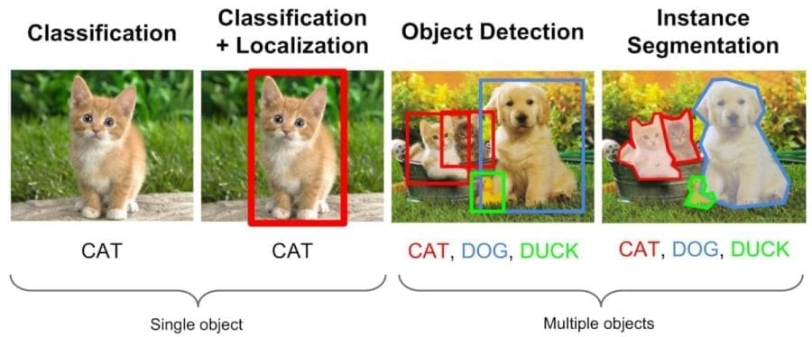
Рис. 2.2
Зазвичай навчання з учителем використовується для задач регресії і класифікації.
Таким чином, навчання з учителем найбільше ефективне, коли є значний набір достовірних даних для навчання алгоритму. На жаль такі випадки є досить рідкісними. Брак даних – одна з найбільших проблем у машинному навчанні [6].

2.3 Навчання з частковим залученням вчителя
Є золотою серендиною між навчанням з учителем і навчанням без учителя. Навчальні дані у даному методі вкючає в себе розмічені і нерозмічені дані. Таким чином можна значно покращити якість моделі, відносно тієї, що навчалась виключно на нерозмічених даних.
Популярним методом навчання, який потребує невеликого набору розмічених даних, є метод, що полягає у використанні генеративно-змагальної мережі або GAN. На практиці GAN представляє собою дві моделі (генератор і дискримінатор), які змагаються між собою. Генератор – намагається створити дані схожі на навчальну вибірку. Дискримінатор – намагається виявити згенеровані фальшиві дані. Таким чином обидві моделі циклічно удосконалюються [6].

2.4 Навчання без учителя
У випадку якщо дістати достовірні дані – неможливо використовують навчання без учителя.
У випадку навчання без учителя (unsupervised learning), модель має набір даних, і немає явних вказівок, що з ним робити. У даному типі навчання машина намагається самостійно знайти зв’язки в даних, обираючи корисні ознаки і аналізуючи їх. Завдання машини при неконтрольованому навчанні — знайти зв'язок між окремими даними, виявити закономірності, підібрати шаблони, упорядкувати дані або описати їх структуру, виконати класифікацію даних. Моделі можуть систематизувати дані різним чином:
- Кластеризація – пошук та групування за схожими ознаками (розділити різні види тварин).
- Пошук аномалій – аналіз відхилень (аналіз даних).
- Асоціації – пошук за схожими ознаками (автоматичні пропозиції).
- Автоенкодери – використовуються для збільшення якості зображень та аудіо файлів.
Неконтрольоване навчання використовується, наприклад, у рекомендаційних системах, коли в інтернет-магазині на основі аналізу попередніх покупок покупцеві пропонуються товари, які можуть зацікавити його з більшою ймовірністю, ніж інші.
Недоліком навчання без учителя є неможливість якісно визначити точність алгоритму [6].

2.5 Навчання з підкріпленням
Таке навчання є окремим випадком контрольованого навчання, але вчителем у цьому випадку є «середовище». Машина (її у цій ситуації часто називають «агент») немає попередньої інформацією про середовище, але має можливість здійснювати у ньому будь-які дії. Середовище реагує на ці дії і тим самим надає агенту дані, які дозволяють йому реагувати на них та вчитися. Фактично агент і средовище утворюють систему зі зворотним зв'язком.
Навчання з підкріпленням працює як відеоірги – пройшов етап – отримав нагороду.
Агенти ШІ намагаються знайти найбільш оптимальний спосіб досягнути мети та покращити продуктивність для обраного середовища. Якщо агент виконує дії, які допомогають у досягненні мети, він отримує винагороду. Глобальна мета - передбачити ефективні кроки, щоб отримати максимальну винагороду в кінці.
Приймаючи рішення, агент вивчає зворотний зв'язок, перевіряє нові тактики, здатні привести до більшого виграшу. Цей підхід базується на довгостроковій стратегії, прикладом є шахи: наступний найкращий хід може не допомогти виграти в кінцевому рахунку. Тому завданням агента є максимізувати сумарну винагороду.
Навчання з підкріпленням - це ітеративний процес. Такий підхід особливо корисний для навчання систем, які займаються керуванням автономними транспортними засобами або виконують роль супротивника в комп’ютерній грі.
Наче учні в школі, кожен алгоритм навчається по-різному. Це дозволяє підібрати потрібний для вашої задачі варіант [6].

2.6 Нейронні мережі і глибоке навчання
Для машинного навчання використовують різні технології та алгоритми. Зокрема, можуть застосовуватися дискримінантний аналіз, байєсовські класифікатори та багато інших математичних методів.
ANN є системою з'єднаних та взаємодіючих між собою штучних нейронів, виконаних на основі порівняно простих процесорів. Кожний процесор ANN періодично отримує сигнали від одних процесорів (сенсорів, інших джерел сигналів) і періодично посилає сигнали до інших процесорам. Всі разом ці прості процесори, з'єднані в мережу, можуть вирішувати досить складні завдання.

Найчастіше нейрони розташовуються в мережі за рівнями (їх ще називають шарами). Нейрони першого рівня – це, як правило, вхідні. Вони отримують дані ззовні (наприклад, від сенсорів системи розпізнавання облич) і після їх обробки передають импульси через синапси нейронів на наступному рівні. Нейрони іншого рівня (його називають прихованим, оскільки він безпосередньо не пов'язаний ні з входом, ні з виходом ANN) обробляють отримані імпульси і передають їх наступним нейронам і так до вихідного рівня. Оскільки йдеться про імітацію нейронів, то кожний процесор вхідного рівня пов'язаний з декількома процесорами прихованого рівня, кожен з яких, у свою чергу, пов'язаний з декількома процесорами рівня виходу. Така архітектура найпростішої ANN, яка здатна до навчання і може знаходити прості взаємозв'язку у даних.
Глибоке (глибинне) навчання може бути застосоване лише до більш складних ANN, що містить кілька прихованих рівнів. При цьому рівні нейронів можуть чергуватися з шарами, які виконують складні логічні перетворення. Кожен наступний рівень мережі шукає взаємозв'язки у попередньому. Така ANN здатна знаходити не тільки прості взаємозв'язки, а й навіть взаємозв'язки між взаємозв'язками. Саме завдяки переходу на нейромережу з глибинним навчанням компанії Google вдалося різко підвищити якість роботи свого популярного продукту «Перекладач». Зокрема, якість перекладу між англійською та французькою мовами підвищилася одразу на 7 балів, тобто більш ніж на 20% [5].

2.7 Метод опорних векторів

Рис. 2.1
Метод опорних векторів (далі МОВ) – це техніка машинного навчання з учителем. Вона використовується у класифікації, а також може бути застосована до регресійних завдань.

Метод визначає межу прийняття рішеннь (далі МПР) разом із максимальним простором, який поділяє майже всі точки на два класи, залишаючи місце для неправильної класифікації.
МОВ – покращена версія алгоритмів максимального проміжку. Його перевага полягає в тому, що він може визначати як лінійну, так і нелінійну границю за допомогою функцій ядра, тому він підходить для реальних завдань, де дані не завжди повністю розділяються прямою лінією.

2.8 Розділяючі гіперплощини
Мета МОВ - визначити гіперплощину (також називається "розділяючою" або "МПР"), яка поділяє точки на два класи.

Для її візуалізації представимо двовимірний набір даних:
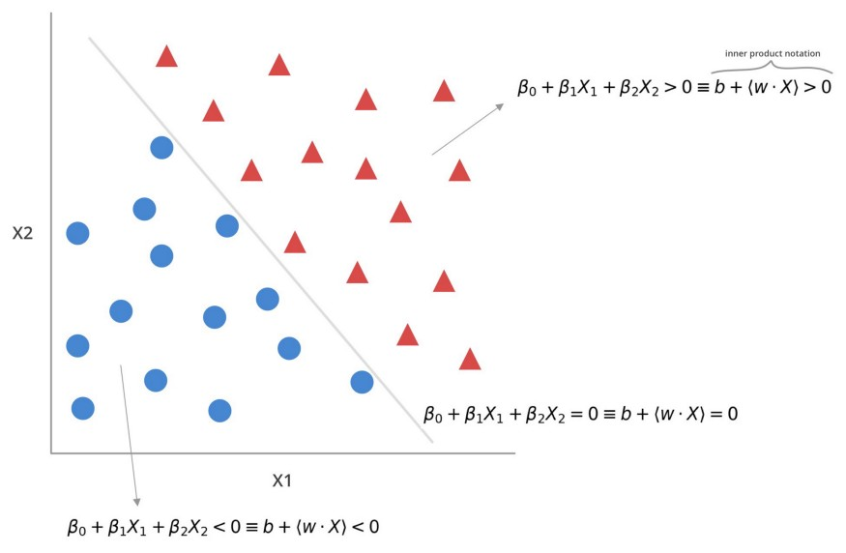
Рис. 2.2

Гіперплощин, що розділяють точки, буде безліч, але оскільки ми працюємо в двовимірному просторі, будь-яка гіперплощина завжди матиме (2–1) = 1 вимір (можна уявити її простою лінією регресії).
У свою чергу точки можна класифікувати, ґрунтуючись на тому, де вони знаходяться по відношенню до МПР: 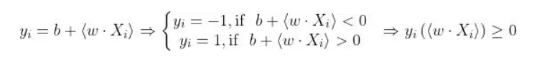
Якщо ви працюєте з більш ніж двома вимірами, наприклад, вектор об'єктів X має більш ніж два об'єкти, ви класифікуєте самі вектори, а не точки.
Усі вектори, які падають нижче МПР, належать класу -1, і якщо вище, то 1.
Для підвищення достовірності прогнозу було використано навчальні дані. А як щодо якості передбачень?
Якщо вектор знаходиться далеко від кордону, то можна бути впевненим у його класі, навіть якщо модель у чомусь неточна. Але який клас призначити у іншому випадку?
МОВ також малює межу проміжку навколо МПР. Мета – максимально відокремити вектори від неї. проміжок дає більше впевненості у прогнозуванні: вектори перебувають як мінімум з відривом довжини цього проміжку від межі, тому картина стає більш ясною.
Положення проміжку визначається за допомогою векторів, найбільш близьких до границь. Тому ті, що лежать на проміжку, є опорними векторами.
З проміжком як буфер вектор можна класифікувати за його місцезнаходженням щодо проміжку, довжина якого представлена M.
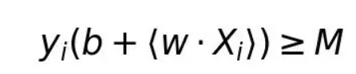

Цей метод поділяє характеристики класифікаторів запасу. Унікальність їх у тому, що може визначати як лінійні, і нелінійні МПР.
Для другого МОВ використовує функції перетворення вихідного простору об'єктів у нове, що може представляти ці нелінійні відношення.
Припустимо, ви збільшуєте вихідний простір об'єктів зведенням на другий ступінь. Якщо застосувати квадратичну функцію до початкового набору об'єктів. Тоді у цьому розширеному просторі є оригінальна функція та її квадратична версія. Тут неявно існує функція, яка зіставляє ці два просторові об'єкти.
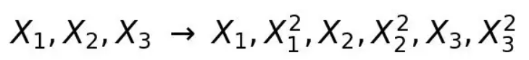
Якщо спробувати намалювати межу рішення у вихідному просторі об'єктів, вона матиме квадратичну форму. Але якщо ви тренуєте модель у розширеному просторі, то виявите лінійну межу, яка поділяє два класи. Оскільки це є перетворенням, квадратичної межі у вихідному просторі об'єктів відповідає лінійному розширеному.
Функції вище називають ядрами. Вони працюють як функції подібності між спостереженнями у навчальних та тестових наборах.
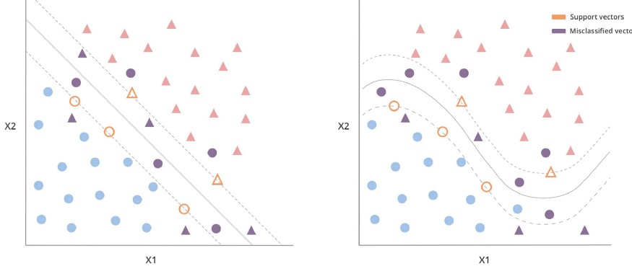
Рис. 2.3
Коли є модель, яка представлена внутрішніми результатами, можна підключити функцію ядра. Лінійне ядро - це аналог застосування лінійних перетворень до простору об'єктів. І в цьому випадку це те саме, що і класифікатор опорних векторів, тому що МПР є лінійною.
З поліноміальними ядрами ви проектуєте вихідний простір об'єктів у поліноміальний. Межа, що розділяє класи, визначається поліномом вищого порядку.
Використання ядер відрізняє класифікатори від методу опорних векторів, що відкриває шлях до вирішення складніших завдань. Але збільшення простору ознак означає зростання обчислювальних вимог. При великому просторі функцій підгонка моделі стане дорогою з точки зору часу та ресурсів.
Ядра дають перевагу. МОВ не обчислює перетворення кожного спостереження на розширений простір. Використовується трюк із ядром — обчислюється внутрішній результат спостережень у цьому просторі. Цей трюк набагато менш вимогливий.
МОВ робить два важливі припущення:

Дані лінійно розділяються. Навіть якщо лінійний кордон знаходиться у розширеному просторі.
Модель представлена з використанням внутрішніх результатів, що припускає застосування ядер [7].

2.9 Висновок до розділу
На думку автора, для вирішення завдання автоматизації вибору тестів для регресивного тестування найбільше підходять машини навчені за допомогою методу навчання з учителем, та нейронні мережі з глибоким навчанням. Причиною цьому є декілька:
- Він є найбільш ефективним методом навчання
- Наявність достатнього набору даних необхідних для використання даного методу.
- Даний метод часто використовується для завдань класифікації, до якого належить обрана задача.
Чому можна вважати що даних буде достатньо? При дослідженні статтей про автоматизацію було отримано висновки, відповідно до яких, автоматизація тестування малих проектів занадто дорогою і неефективною, отже автоматизувати в першу чергу будуть великі проекти, які уже мають за собою великий набір змін і багів, що внаслідок них виникали. Також цьому сприяє тип обраного для автоматизації тестування, яке передбачає під собою набір постійних тест кейсів з яких буде проводитися відбір, а також результати їх виконання протягом життя проекту, які стануть навчальними даними для системи.

3. Опис сценаріїв використання обраних методів машинного навчання у регресивному тестуванні

Одним зі способів автоматизації є програма, що буде автоматично за потреби створювати та додавати нові тести/тест-кейси. Перевагами такого продукту будуть:
- універсальність – добре навчена така машина буде здатна аналізувати різні проекти,
- менший допутимий рівень досвіду тестувальника, оскільки програма будет самостійно генерувати тести, при правильно побудованій взаємодії з іншими програмами автоматичного тестування, зможе значно спростити складність підтримки даної системи.
Недоліками такого пробукту будуть:
- складність реалізації
- необхідність у надвеликій кількості навчальних даних, а оскільки велика кількість компаній не бажають афішувати свої дані, це може стати великою проблемою

Окремо також зазначу, неможливість реалізувати прототип даної системи під час дипломної роботи у зв'язку з вказаними вище причинами.

Наступним способом є реалізація програми, яка б автоматично виконувала тести та пропонувала вірогідні причини виникнення багу, та способи його вирішення. До переваг подібного рішення можна віднести:
- економія часу розробника – швидке вирішення простих помилок
- відносна універсальність – добре навчена програма може бути використана на схожих проектах з однаковим стилем коду
До проблем у даному випадку можна віднести:
- втрату ефективності у випадку різного стилю коду в програмі
- рішення корисніше в процесі розробки, ніж на етапі тестування
- потреба у специфічних навчальних даних, для створення яких буде витрачена велика кількість ресурсів. Виходом у даному випадку міг би бути перехід на навчання з частковим залученням вчителя, що призведе до зниження ресурсних затрат, але також і зменшення ефективності вихідного продукту.

Іншим способом реалізації можна обрати програму, що буде обирати тест-кейси, які є найбільш пріоритетними для проходження враховуючи останні внесені зміни. Перевагою даного підходу є:
- простота реалізації - даний продукт потребує меншої кількості навчальних даних у порівнянні з іншими способами приведеними тут
- легкість перенавчання/донавчання – продукт можна покращити, або перенавчити на інші тест-кейси відносно швидко і просто, програма не потребує повного перенавчання у випадку додавання нового тест-кейсу
- Зниження навантаження на систему – використання даної програми зменшить кількість тестів для проходження мінімізуючи втрати ефективності тестування, що знизить навантаження на систему яка буде виконувати тести
- Простота у використанні – дана програма спростить роботу тестувальників з малим досвідом у даному проекті та знизить вірогідність людської помилки
До недоліків даного продукту можна віднести:
- Потреба у класифікації внесених змін, та чітко зафіксованому наборі типів внесених змін, у протилежному випадку програму доведеться часто перенавчати під нову класифікацію.
- Програма має бути налаштованою і навченою під конкретний проект, що робить її менш універсальною за даним параметром
- Програма буде найбільш ефективною при запуску її у проекці що вже містить достатню кількість проведених тестів для формування навчального датасету.

4. Сценарії використання обраних методів

Результатом розгляду відповідних сценаріїв було прийнято рішення обрати для розгляду сценарій №3, а саме ПП, що буде обирати пріоритетні для проходження тест-кейси. Причинами такого вибору є: найбільша відповідність даного сценарію обраному методу навчання, можливість створення навчального датасету та тестових даних без необхідності отримання даних, які більшість компаній вважають конфіденційними, можливість реалізувати продукт у термін визначений для виконання дипломної роботи наявними ресурсами.

5. Реалізація алгоритму автоматичного підбору тестів

Для перевірки практичної реалізації було обрану таку задачу:
Реалізувати за допомогою нейронної мережі глибокого навчання та іншого методу машинного навчання ПП, завданням якого буде: на основі даних проведених раніше регресій навчитись знаходити залежності між змінами в проекті і пріоритетними тест-кейсами, які потрібно виконати. Та порівняти їх ефективність.
Для виконання задачі було обрано такі методи: метод опорних векторів, багатошаровий персептрон.
Програмні продукти реалізовано за допомогою мови програмування python за допомогою бібліотек keras – для нейронних мереж, sklern – для методу опорних векторів.
Для навчання обрано метод навчання з учителем, оскільки він дає найбільшу точність.
Python — є інтерпритованою об’єктно-орієнтованою мовою програмування високого рівня зі строго динамічною типізацією. Ці особливості дозволяють швидку розробку програм, а також поєднування наявних компонентів. Завдяки підтримці модулів та пакетів модулів, Python підтримує модульність та повторне використання коду. Інтерпретатор Python та стандартні бібліотеки знаходяться у вільному доступі у зручній формі на всіх основних платформах. Мова Python підтримує основні парадигрми програмування, такі як: об'єктно-орієнтована, процедурна, функціональна та аспектно-орієнтована.
Основними перевагами мови Python можна назвати:
- Чистий та простоий синтаксис (для виділення блоків використовуються відступи);
- Можливість переносу програм;
- велика кількість корисних модулів (включно з можливістю розробки графічного інтерфейсу);
- можливість використання діалогового режиму (корисне при експериментах та вирішенні простих задач);
- просте та потужне середовище розробки;
- має зручний та зрозумілий функціонал для розв'язання математичних задач (включає в себе засоби роботи з комплексними числами, цілими числами довільної величини);
- відкритий код.
Python має ефективні структури даних високого рівня та простий, але ефективний підхід до об'єктно-орієнтованого програмування. Елегантний синтаксис Python, динамічна обробка типів, а також те, що це інтерпретована мова, роблять її ідеальною для написання скриптів та швидкої розробки прикладних програм у багатьох галузях на більшості платформ [9].

Python є потужним інструментом для аналізу даних, за що здобув широке використання в технологіях великих даних. Особливим статусом він завдячує співтовариству розробників МН (машинного навчання), яке основним напрямком обрало швидко зростаючий ШІ-напрямок.
Активна спільнота забезпечує Python великим набором готових бібліотек МН, що постійно поповнюється. Оскільки мова Python - платформенно незалежна, адаптувати його до будь-якої операційної системи не є проблемою. Також перевагою Python є його відкритість - він побудований на базі технологій Open Source, що дозволяє розробникам отримати доступ до будь-якого стеку мови [8].
Такі програмні пакети як pandas, scikit-learn і Tensorflow, дозволяють Python знайти своє застосування у створенні сучасних додатків в області машинного навчання [10].
Keras — відкрита бібліотека для роботи з нейронними мережами, написана за допомогою мови програмування Python. Вона працює обгорткою для таких бібліотек як TensorFlow, Microsoft Cognitive Toolkit, R, Theano та PlaidML. З 2017 року команда TensorFlow Google вирішила підтримувати Keras в основній бібліотеці TensorFlow. Вона пропонує високорівневий, інтуїтивніший набір абстракцій, що дає змогу зробити розробку глибинних нейромережних моделей простою, незалежно від кількості обчислень що відбуваються приховано від користувача. Keras містить набір найбільш вживаних нейромережевих блоків, таких як шари, цільові та передавальні функції, оптимізатори та велику кількість інструментів, що дозволяють працювати із зображеннями та текстом, що спрощує кількість трат для написання глибинно-нейромережного коду. Її код є відкритим та розміщено на GitHub, також бібліотека має велику кількість форумів підтримки.
На додачу до стандартних нейронних мереж, Keras містить підтримку згорткових та рекурентних нейронних мереж. Також вона включає підтримку інших поширених службових шарів, таких як виключення, пакетне унормовування та агрегування.
Keras дозволяє своїм користувачам розробляти ПП на основі глибинних моделей для смартфонів, веб-сайтів та ін. Вона також дозволяє розподілене тренування моделей глибинного навчання на кластерах графічних (ГП) та тензорних (ТП) процесорів переважно у зв'язці з CUDA [11].

Переваги Keras:
- Зручність у користуванні. Keras - це API, розроблений для людей, а не для машин. Keras пропонує простий API, мінімізує кількість дій які користувач має виконати для вирішення типових завдань, надає чіткий і зрозумілий зворотний зв'язок у разі виникнення помилок.
- Модульність. Keras має велику кількість повністю сконфігурованих модулів, які можуть бути підключені без будь-яких додаткових обмежень та ускладнень. Таким чином ми можемо комбінувати різні нейронні шари, функції помилки, оптимізатори, схеми ініціалізації, функції активації і схеми регуляризації для створення власної моделі.
- Можливість розширення. Keras надає можливість легко додати нові модулі [12].

TensorFlow — відкрита програмна бібліотека для машинного навчання розроблена компанією Google. Наразі її застосовують як для досліджень, так і для розробки.
TensorFlow є системою машинного навчання другого покоління, випущеною як відкрите програмне забезпечення 9 листопада 2015 року. Перевагою TensorFlow є те, що вона здатна працювати на декількох центральних або графічних процесорах. TensorFlow доступна на різних операційних системах таких як 64-розрядні версії Linux, macOS, Windows, а також на мобільних обчислювальних платформах, включно з Android та iOS.
Платформа використовується в сервісах для розпізнавання мови, виділення облич на фотографіях, визначення схожості зображень, відсіювання спаму, підбору новин і організації перекладу з урахуванням сенсу написаного.
Серед застосувань, для яких TensorFlow є основою, є програмне забезпечення автоматизованого опису зображень, таке як DeepDream.
Також бібліотека входить до складу програм FakeApp - їх метою є створення фальшивих правдоподібних відео, відомих під назвою Deepfake.
TensorFlow надає бібліотеку готових алгоритмів чисельних обчислень, реалізованих за допомогою графів потоків даних (data flow graphs) [13].

Scikit-learn – один з найбільш широко використовуваних пакетів Python для Data Science та Machine Learning. Він дозволяє виконувати безліч операцій та надає безліч алгоритмів. Scikit-learn також пропонує чудову документацію про свої класи, методи та функції, а також опис використовуваних алгоритмів [14].
Scikit-Learn підтримує:
- попередню обробку даних;
- зменшення розмірності;
- вибір моделі;
- регресії;
- класифікації;
- кластерний аналіз

5.1 Апробація на реальному продукті
Для апробації описаних в роботі методів їх було застосовано до автоматизації тестування реально існуючого програмного комплексу Норма XML / ЕОЛ+, що складається з двох пов’язаних між собою десктопних програмних продуктів екологічного спрямування. Мета комплексу - автоматизувати документообіг в області екологічної звітності, а саме: надати можливість користувачу формувати широкий перелік затверджених законодавством форм звітності, включаючи паперову та електронну (XML) форми звітності, проводити розрахунки розсіювання шкідливих речовин в атмосферному повітрі, автоматизувати процес занесення та перетворення вхідних даних з можливістю імпорту та експорту. Наприклад, програма ЕОЛ+ передбачає розгалужений маршрут роботи користувача в комплексі з програмою Норма 6 XML для формування повного переліку документів, що потрібні для звітності та отримання дозволу на викиди нових та існуючих промислових підприємств, фрамент маршруту показано на рис.1 [15]
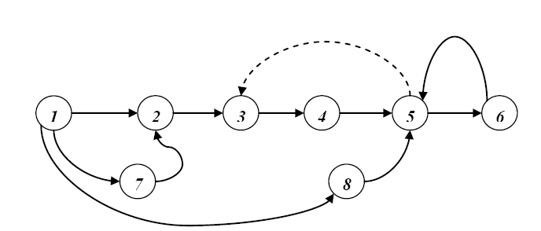
Рис. 5.1

В інструкції користувача [15] вказані наступні пояснення щодо кроків:
1. Створення нового об’єкта
2. Заповнення основних даних по об’єкту (джерела, викиди і т.д.)
3. Редагування основних даних по об’єкту
4. Експорт даних об’єкта у таблиці інвентаризації, ОВНС, розсіювання, Норму 6
5. Редагування вихідних таблиць у відповідних розділах, друк
6. Розрахунок розсіювання
7. Імпорт даних з АРМ-ЕКО і т.п.
8. Копіювання готових таблиць з Word, Excel тощо.

Приклади екранних форм програми ЕОЛ+ [15]:
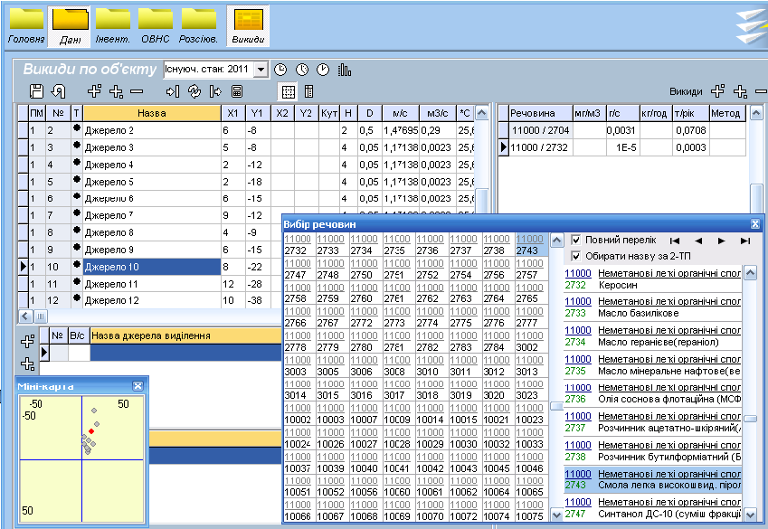
Рис. 5.2
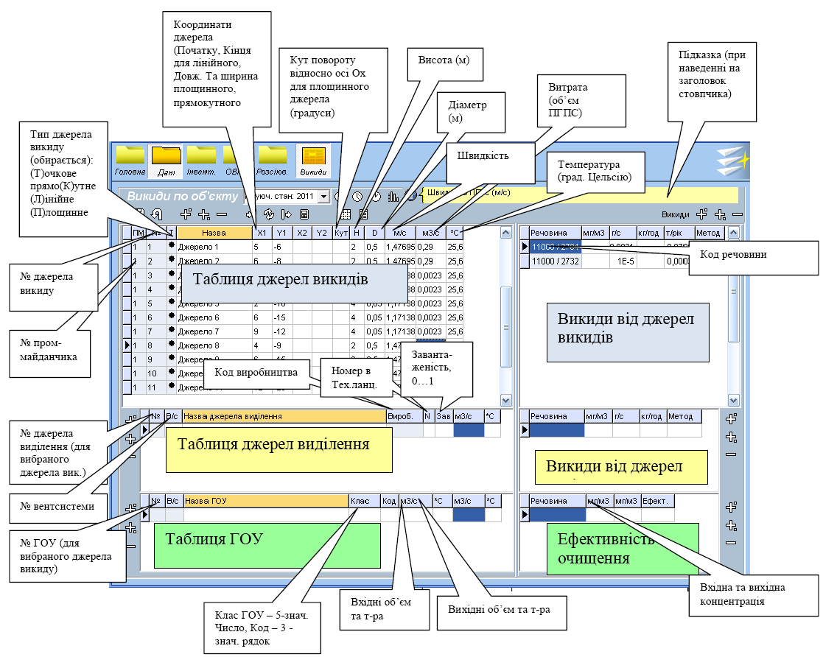
Рис. 5.3
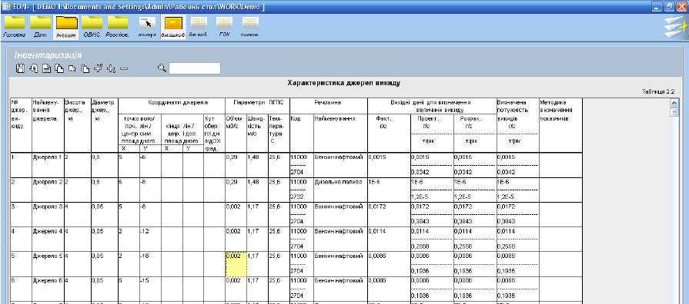
Рис. 5.4
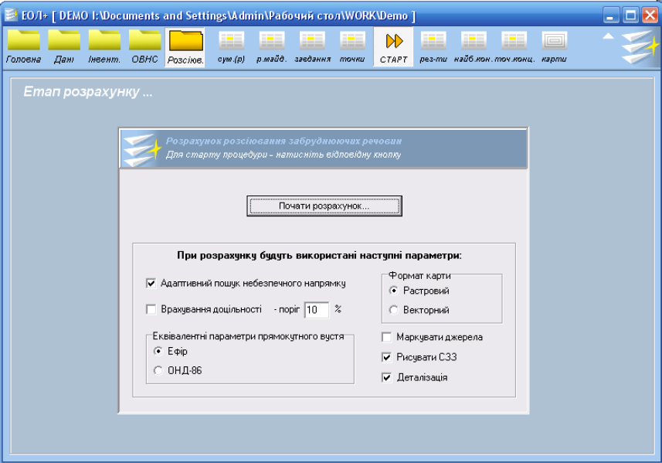
Рис. 5.5
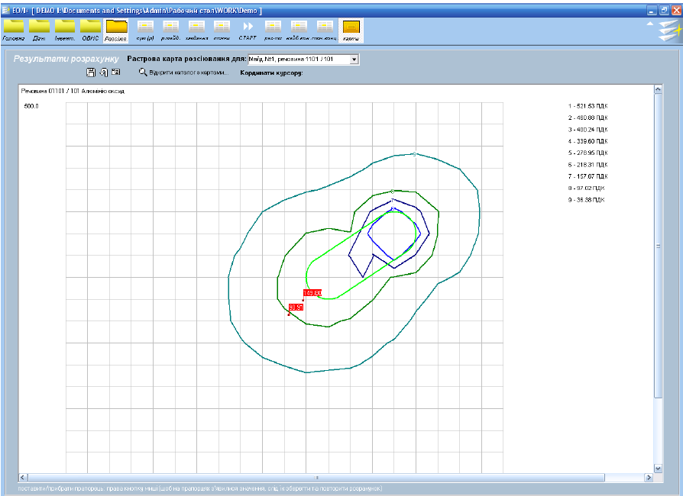
Рис. 5.6
Маршрут обробки даних та приклади екранних форм програм пакету Норма 6 XML [16]:
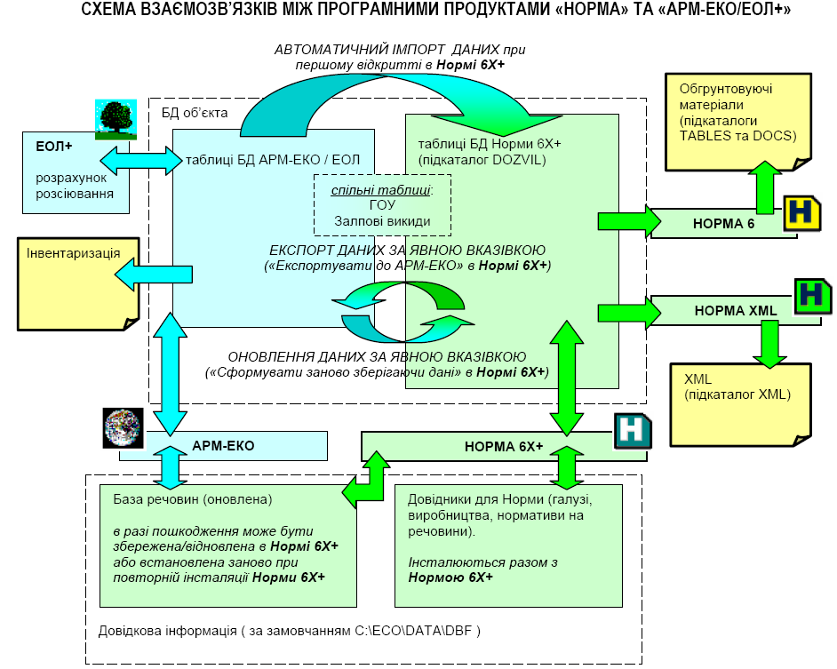
Рис. 5.7
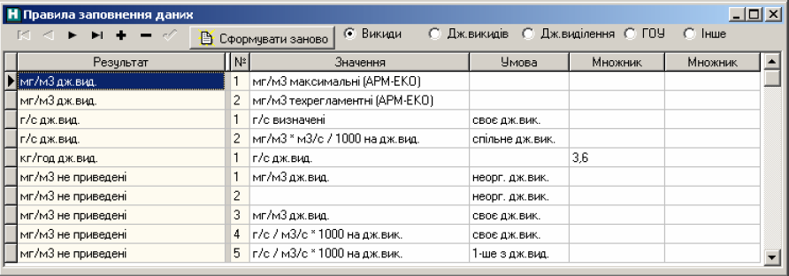
Рис. 5.8
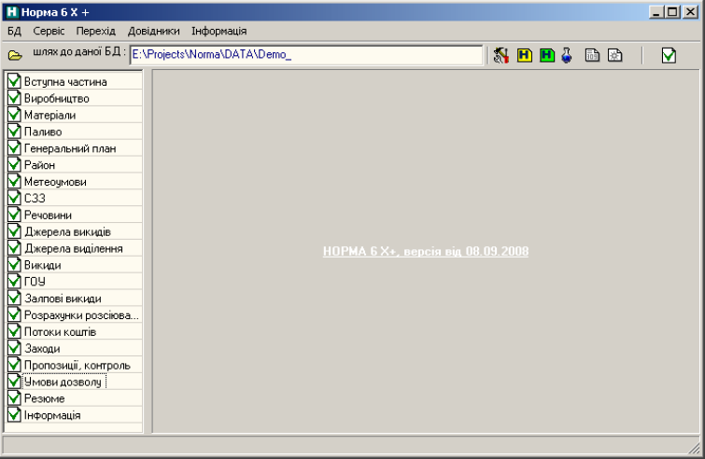
Рис. 5.9
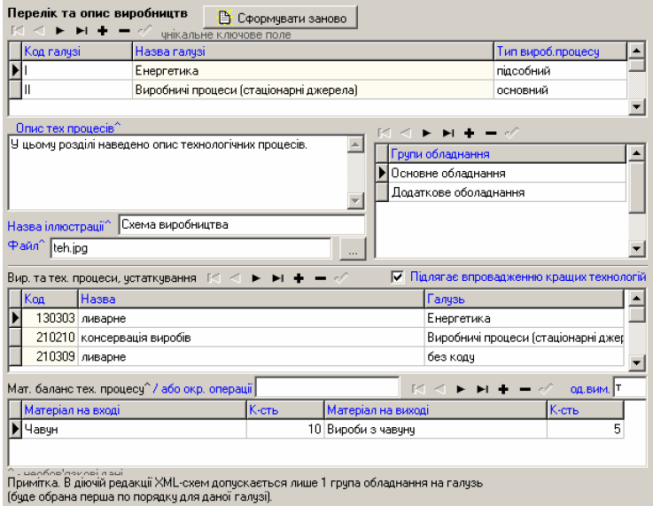
Рис. 5.10
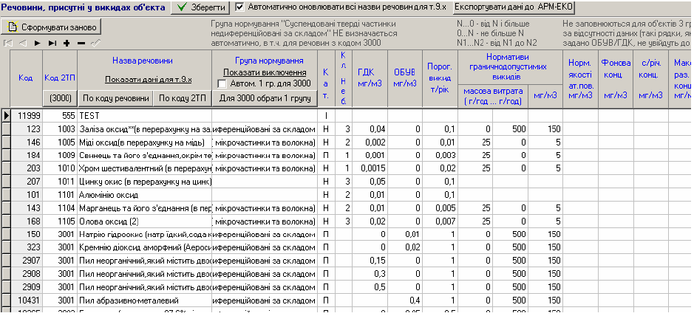
Рис. 5.11
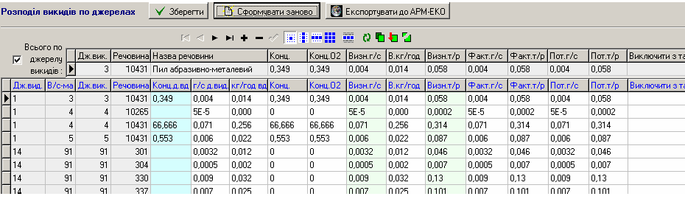
Рис. 5.12

З технічної точки зору особливостями даного програмного комплексу є:
- “еволюційний” характер розробки, яка велась тривалий час із залученням різних фахівців та інженерів з розробки ПЗ, тому код досить сильно зв’язний, з великою кількістю наскрізної функціональності, і будь-які зміни можуть вимагати тестування одразу кількох модулів.
- мови написання C++ та Delphi (остання є доволі застарілою технологією, однак підтримує швидке макетування, візуальне програмування, ООП, виклики зовнішніх програмних компонент та інші можливості, притаманні десктопним програмам на C++/C#).
- Кількість програмних файлів в обох проектах - близько сотні (включаючи файли з кодом *.cpp, *.h/hpp, *.pas, файли графічних форм та джерел даних *.dfm, *.dat, *.sql), не рахуючи шаблони звітів під MS Excel/Word.
- Програмні файли в обох проектах розбиті на модулі відповідно до “блоків” відображення екранних форм, тож деякі зміни в коді потребують лише тестування відповідного блоку чи одної форми. Перелік блоків (розділів) пакету Норма 6 XML [16]:
- Вступна частина
- Виробництво
3. Матеріали
4. Паливо
5. Генеральний план
6. Район
7. Метеоумови
8. Санітарно-захисна зона
9. Речовини
10. Джерела викидів
11. Джерела виділення
12. Викиди
13. ГОУ
14. Залпові викиди
15. Розрахунок розсіювання
16. Аналіз потоків коштів
17. Заходи
18. Пропозиції, контроль
19. Умови дозволу
20. Резюме
21. Джерела інформації

Причому пакет Норма 6 сам по собі включає три основні програми (для занесення даних, формування звітності у паперовій та електронній формах відповідно) та ще до десяти допоміжних програм, як викликають одна одну та використовують спільну систему налаштувань.
- В рамках кожної екранної форми відбувається контроль коректності заповнених даних (формати, обов’язкові значення), а також є засоби автоматизації заповнення (налаштування правил обрахунку даних, копіювання-вставка окремих значень та їх блоків (рядків, стовпчиків), достатньо велика кількість формул.
- Окремо існує модуль розрахунку розсіювання (C++), що спирається на методику ОНД-86 [16] та супутні документи. Його тестування особливо критичне, і передбачає проходження ряду еталонних тестів на відповідність результатів розрахунку методиці.
- Програми використовують різноманітні СУБД, від застарілих DBase/Paradox до Interbase/Firebird (вбудованих та в режимі сервера БД), що впливає на складність модулів імпорту та експорту між програмами комплексу. Програми використовують біля десятка різних довідників та класифікаторів.
- Перелік форм звітності включає більше п’яти категорій, кожна з яких містить десятки форм. На кожну форму існують шаблони наповнення звіту, програми та скрипти отримання даних та ін. супроводжуючі елементи.
- Програми покриті тестами далеко не повністю, наразі кількість тестів складає близько кількох сотень, від найпростіших тестів та складних сценаріїв “наскрізного” тестування. Дотепер підбір тестів для регресійного тестування при випуску нових версій та оновлень відбувався вручну, спираючись виключно на досвід фахівця з тестування. Тести описані в окремих документах, за час життя продукту системи опису тестів та повідомлень про помилки змінювались багаторазово. Самі тести на 90% виконуються в ручному режимі, як приклад наступний простий сценарій:

[eol__obj_emis_evol_auto_calc]
Тестування автоматичного заповнення таблиці викидів від джерел утворення (виділення).
- Скопіювати тестовий об’єкт /TEST/DEFAULT/OBJ_SCR_ONLY
- Відкрити скопійований об’єкт в EOL
- Перейти в розділ Дані/Викиди
- Переконатися, що заповнено таблиці Речовини, Джерела викиду, Викиди від джерел викиду, Джерела виділення.
- Переконатися, що таблиця Викиди від джерел виділення порожня.
- Вибрати перше джерело викиду та перше джерело виділення
- Натиснути кнопку та відповідні пункти меню, що відкриється: Операції з даними/Викиди від джерел виділення/Копіювати з джерела викиду
- Переконатися, що таблиця Викиди від джерел виділення для першого джерела заповнена відповідно до Викиди від джерел викиду, включаючи перелік речовин, та їх концентрацію.

Даний тест має брати участь у регресивному тестуванні при будь-яких змінах у модулі Дані/Викиди (БД obj.sql, програмні файли модулю f_obj.dfm, f_obj.pas, d_obj.dfm, програмні файли експорту та імпорту з/до Норми 6 d_imp_arm.pas, d_xml.pas).

Існуючі сценарії було розширенко, допрацьовано під час проходження практики та взято за основу при створенні тренувального та тестового наборів сценаріїв для тестування підходів на основі машинного навчання, що описані в даній роботі.

5.2 Деталі реалізації та результати тестування
Для досліду було розроблено дві програми що реалізують навчання з учителем за допомогою нейронних мереж та за допомогою методу опорних векторів. Для спрощення тестування та досягнення більш об’єктивних результатів програми мають однакові вхідні та вихідні дані, а також навчальні датасети. Було вирішено внесені дані розбити на 10 типів внесених змін, а результатами роботи програми є набір з найбільш вживаних тест-кейсів для виконання. Кількість тест-кейсів також дорівнює 10. Таким чином на вхід подається набір з назв типів змін. Результатами роботи прогам є список тест кейсів зі значенням 1 – рекомендовано до виконання, 0 – виконання не обов’язкове. Обидві програми мають схожу структуру і складаються з n (у тестуванні використано 10) моделей кожна з яких відповідає за конкретний тест. Таким чином при додаванні дового тест-кейсу немає необхідності перенавчати всю систему, достатньо лише навчити ще одну модель для цього випадку.
Програми було протестовано за такими критеріями: використання ресурсів процесора, використання ресурсів оперативної пам’яті, час на навчання та час виконання при використанні вже навчених.

5.3 Результати тестування нейронних мереж
Тестування проводиться на програмі з 10 моделями на наборі з 100 елементів,
Оскільки 100 елементів недостатньо для якісного навчання мережі було вирішенозбільшити кількість епох, таким чином було отримано, що кожна мережа навчалася на 100 елементах у 10 епох.
Розрахуємо час на навчання повного набору мереж:
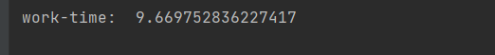
Рис. 5.13 Час на навчання на основному процесорі
Перевіримо об’єм необхідної оперативної пам’яті для мереж:

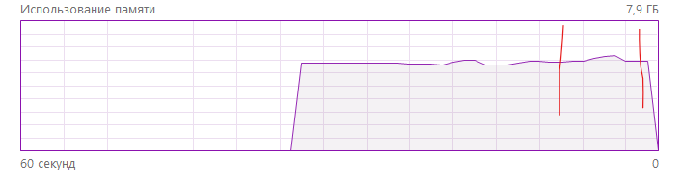
Рис. 5.14 Використання оперативної пам’яті
Також перевіримо навантаження на ЦП для мереж:
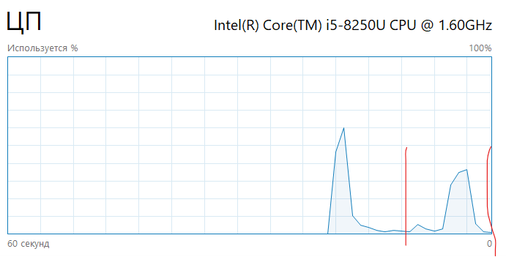
Рис. 5.15 Навантаження на ЦП
Тепер поглянемо на час потрібний бля роботи уже навчених мереж:
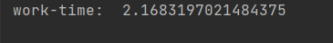
Рис. 5.16 Час на виконання перевірки з використання уже навчених моделей
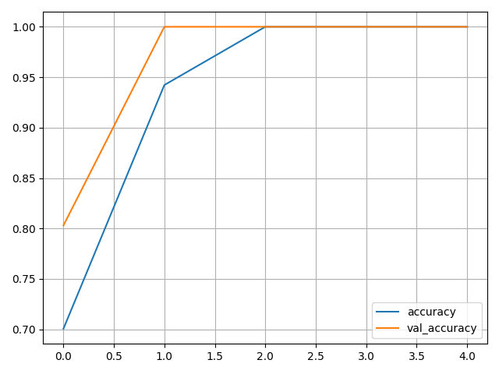
Рис. 5.17 Графік навчання мереж
Перевірка результатів навчання:
Вхідні дані:

Рис. 5.18
Очікувана відповідь Test-case 4
Рис. 5.19
Вхідні дані:
Рис. 5.20
Очікувана відповідь Test-case 1, 7
Рис. 5.21
Вхідні дані:
Рис. 5.22
Очікувана відповідь Test-case 3 або 5 або 10
Рис. 5.23

5.4 Результати тестування методу опорних векторів
Тестування проводиться на програмі з 10 моделями на наборі з 100 елементів
Розрахуємо час на навчання повного набору моделей:
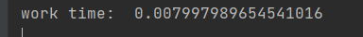
Рис. 5.24 Час на навчання на основному процесорі
Тепер час для уже начвених моделей МОВ:
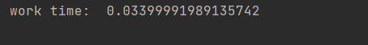
Рис. 5.25 Час на виконання перевірки з використання уже навчених моделей
Перевіримо об’єм необхідної оперативної пам’яті для моделей МОВ:
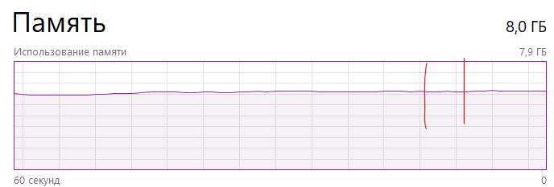
Рис. 5.26 Використання оперативної пам’яті
Також перевіримо навантаження на ЦП для моделей МОВ:
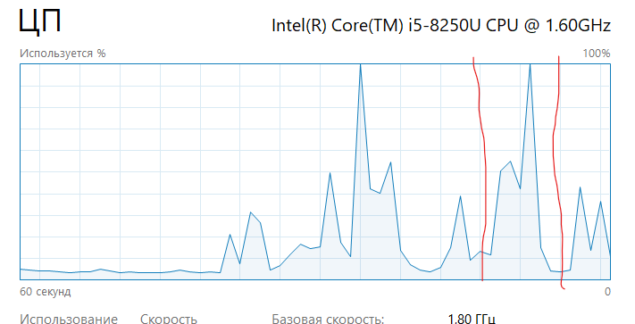
Рис. 5.27 Навантаження на ЦП
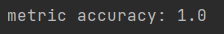
Рис. 5.28 Максимальна досягнута точність
Перевірка результатів навчання:
Вхідні дані:
Рис. 5.29
Очікувана відповідь Test-case 4
Рис. 5.30
Вхідні дані:
Рис. 5.31
Очікувана відповідь Test-case 1, 7
Рис. 5.32
Вхідні дані:
Рис. 5.33
Очікувана відповідь Test-case 3 або 5 або 10
Рис. 5.34

5.5 Результати
Тестування проводилося на ноутбукові з ЦП intel core i5 з частотою роботи 1.8 ГГц та об'ємом оперативної пам'яті 8 Гб.
Отже обидві програми мають такі переваги:
- Можливість навчити додаткову модель для нового тест-кейсу не перенавчаючи інші
- Висока точність при достатніх навчальних даних
Відмінності:
Метод опорних векторів:
- навчається та працює швидше, за умови використання ЦП
- потребує менше оперативної пам’яті
- потребує менше навчальних даних для досягнення високої точності
Нейронні мережі:
- більш гнучке налаштування
- можливість навчання в багатопоточному режимі та на графічних процесорах
- пропозиція тесту на основі часткового співпадіння

Висновок до розілу: обидві програмні реалізації мають свої переваги і недоліки, а саме: економія ресурсів у випадку методу опорних векторів, гнучкість і можливість вибору по часткових співпадіннях у нейронних мереж. На думку автора, незважаючи на більші ресурсні затрати особливості нейронних мереж є кориснішими для вирішення поставленої задачі.

6. Розробка стартап-проекту «Автоматизація вибору тестів у регресивному тестуванні за допомогою машинного навчання»

6.1 Опис ідеї проекту
Розглянуті методи можуть бути використані для створення додатку у вигляді користувальницької програми для вибору тест-кейсів у регресивному тестуванні. У цьому розділі ставиться мета розробити програмний продукт для пропозиціїї тестів, проведення маркетингового аналізу та виявлення ринкових можливостей для реалізації продукту. Процес включає:
- розробку програмного продукту з використанням описаних методів;
- розробку стратегій виходу на ринок з подальшим розвитком стартапу.
Побудуємо таблиць з описом ідей:
Таблиця 6.1 – Опис ідеї стартап-проекну
Зміст ідеї | Напрям застосування | Вигоди для користувача
Створення додатку для автоматичного вибору тест-кейсів | Автоматизація регреивного тестування | Користувач матиме змогу зменшити затрати ресурсів на регресивне тестування

Ідеєю проекту є, що за допомогою додатку в основі якого лежить машинне навчання користувач зможе спростити регресивне тестування у своєму проекті.
Для виначення конкурентоспроможності додатку на ринку побудуємо таблицю сильних, слабких, нейтральних характеристик ідеї проекту
Таблиця 6.2 - Визначення сильних, слабких та нейтральних характеристик ідеї проекту
№  Техніко-  економічні  характеристики ідеї |  | (потенційні) товари/концепції  конкурентів |  |  |  | W  (слабка  сторона) | N  (нейтральна  сторона) | S  (сильна  сторона)
 |  | Мій  проект | Конкуре  нт 1 | Конкуре  нт 2 | Конкуре  нт 3 | W  (слабка  сторона) | N  (нейтральна  сторона) | S  (сильна  сторона)
1 | Форма виконання | додаток | Веб-сервіс | Веб-сервіс | додаток |  | +
2 | собівартість | Низька | Низька | Низька | Низька |  | +
3 | можливості | обмежені | широкі | широкі | широкі | -
4 | Крос-платформенність | так | так | так | ні |  |  | +
5 | Потреба в інтернеті | ні | так | так | ні |  |  | +

Перевагами проекту є крос-платформенність та відсутність протреби у інтернеті, що збільшує кількість потенційних клієнтів та зручність у використанні.

6.2 Технологічний аудит ідеї
У межах даного підрозділу проведено аудит технологій для реалізації проекту
Таблиця 6.3 - Технологічна здійсненність ідеї проекту
п/п | Ідея  проекту | Технології її  реалізації | Наявність  технологій | Доступність  технологій
1 | Створення додатку для автоматичного вбору тест-кейсів | Python | Наявна | Безкоштовна, доступна
1 | Створення додатку для автоматичного вбору тест-кейсів | Keras | Наявна | Безкоштовна, доступна
1 | Створення додатку для автоматичного вбору тест-кейсів | Skykit-learn | Наявна | Безкоштовна, доступна
Обрана технологія реалізації ідеї проекту: для створення системи для автоматичного вибору тестів обрано мову програмування python та бібліотеки keras і Skykit-learn, які є безкоштовними та зручними у роботі.

Отже проект буде реалізовано за допомогою мови програмування python та бібліотеки keras, оскільки вони є зручними у використанні, мають хорошу документацію та доступні безкоштовно.

6.3 Аналіз ринкових можливостей
За допомогою аналізу ринкових можливостей та загроз можемо спланувати напрям розвитку проекту. Першим проаналізуємо наявність попиту:

Таблиця 6.4 - Попередня характеристика потенційного ринку стартап-проекту
№ п/п | Показники стану ринку (найменування) | Характеристика
1 | Кількість головних гравців, од | 100
2 | Загальний обсяг продаж, грн/ум.од | 1000
3 | Динаміка ринку (якісна оцінка) | Зростає
4 | Наявність обмежень для входу | Початкові умови для використання ПП
5 | Специфічні вимоги до стандартизації та сертифікації | -
6 | Середня норма рентабельності в галузі (або по ринку), % | R = (3000000 * 100) / (1000000 * 12) = 25%

Як бачимо середня норма рентабельності менжа за банківські відсотки тому є сенс вкадатися в цей проект.
Наступним кроком є визначення потенційних клієнтів для ПП.
Таблиця 6.5 - Характеристика потенційних клієнтів стартап-проекту
№ п/п | Потреба, що формує ринок | Цільова аудиторія  (цільові сегменти  ринку) | Відмінності у  поведінці різних  потенційних цільових  груп клієнтів | Вимоги  споживачів до  товару
1 | Автоматизація регресивного тестування | Компанії, що потребують автоматизації регресивного тестування в іх проектах | - | Висока точність та швидка робота ПП

Визначено такі характеристики стартапу: основною потребою, яка формується на ринку є – автоматизація регресивного тестування, проект розрахований на конкретну групу клієнтів тому відмінностей у їх поведінці не виявлено.
Тепер проаналізуємо фактори загроз та можливостей.
Таблиця 6.6 - Фактори загроз
№ п/п | Фактор | Зміст загрози | Можлива реакція компанії
1 | Зростаюча вимогливість покупців | підвищення вимог до ефективності ПП | Оптимізація методів використаних у ПП
2 | Конкуренція | Постійна поява на ринку нових продуктів схожої тематики | покинути ринок
3 | Зменшення кількості замовників | Зменшення кількості клієнтів зацікавлених у продукті | Реклама, пошук нових клієнтів, оновлення додатку.

Після аналізу загроз було виявлено, що найбільша небезпека для проекту - не витримати конкуренцію з більш відомими компаніями. Для зменшення цієї загрози пропонується проаналізувати переваги конкурентів та створити необхідну рекламну компанію для демонстації переваг свого продукту.
Таблиця 6.7 – Фактори можливостей
№ п/п | Фактор | Зміст можливості | Можлива реакція компанії
1 | Зростання потреби | Зростання попиту у займаній галузі | Максимальне захоплення ринку
2 | Зростання можливостей потенційних покупців | Зростання фінансування досліджень у галузі машинного навчання | Пропозиція своїх послуг зацікавленим клієнтам

Основними факторами можливостей на ринку обрано зростання галузі автоматизації тестування, а отже і зростання попиту на продукт. Реакцією на дану подію обрано спробу максимального захоплення ринку.
Наступним пунктом буде визначення загальних рис конкуренції на ринку.
Таблиця 6.8 - Ступеневий аналіз конкуренції на ринку
Особливості конкурентного  середовища | В чому проявляється дана  характеристика | Вплив на діяльність  підприємства (можливі дії  компанії, щоб бути  конкурентоспроможною)
1. Вказати тип конкуренції  - олігополія | Існує мала кількість фірм-конкурентів на ринку | Створення ефективніших рішень
2. За рівнем конкурентної  - інтернаціональна | Майже всі конкуренти - закордонні | Можна знайти дешевших дослідників
3. За галузевою ознакою  - внутрішньогалузева | Конкуренти мають сервіси, які використовуються лише всередині даної галузі | Добре відомі рамки галузі
5. Конкуренція за видами  товарів:  - товарно-видова | Види товарів є однаковими, а саме - програмне забезпечення, та методи реалізації | Конкуренція між різним ПЗ та методами реалізації
6. За характером  конкурентних переваг  - нецінова | Вдосконалення технології створення дотатку, для пониження собівартістості та підвищення ефективності | Покращення якості продукції
6. За інтенсивністю  - не марочна | Бренди відсутні | Спрощення виходу на ринок для нової компанії

Було проведено аналіз конкурентних рис, визначено тип конкуренції, рівні конкурентної боротьби та ін. Та наведено можливі реакції компанії для підвищення конкурентоспроможності.
Наступним кроком буде аналіз конкуренції в галузі за М. Портером
Таблиця 6.9 - Аналіз конкуренції в галузі за М. Портером
Складові  аналізу | Прямі  конкуренти в  галузі | Потенційні  конкуренти | Постачальники | Клієнти | Товари-  замінники
Складові  аналізу | Digivante  QualiTest | Досвід на ринку у конкурентів | Digivante  QualiTest | Різні розробники великих додатків | -
Висновки: | Інтенсивна конкуренція | Є можливості виходу наринок, наявність потенційних конкурентів | Не диктують | Уніфіковані вимоги до ефективності роботи продукту | -

Можна зробити висновок, що проект має можливість вийти на ринок.
На основі проаналізованих даних сформулюємо фактори конкурентоспроможності ПП.
Таблиця 6.10 - Обґрунтування факторів конкурентоспроможності
№ п/п | Фактор  конкурентоспроможності | Обґрунтування (наведення чинників, що роблять фактор для порівняння конкурентних проектів значущим)
1 | Науково-технічний потенціал | Кращі дослідження прозводять до кращої якості послуг
2 | Зростання потреб | Розвиток галузі призводить до збільшення попиту

Далі проведемо аналіз сильних та слабких сторін стартап-проекту
Таблиця 6.11 - Порівняльний аналіз сильних та слабких сторін «Автоматизація вибору тестів у регресивному тестуванні за допомогою машинного навчання»
№ п/п |  | Фактор конкурентоспроможності | Бали  1-20 | Рейтинг товарів-конкурентів у  порівнянні з «Автоматизація вибору тестів у регресивному тестуванні за допомогою машинного навчання»
 |  | Фактор конкурентоспроможності | Бали  1-20 | -3 | -2 | -1 | 0 | 1 | 2 | 3
1 | Науково-технічний потенціал |  | 20 |  |  |  | +
2 | Зростання потреб |  | 19 |  |  | +

Наступним кроком проведемо SWOT-аналіз
Таблиця 6.12 - SWOT-аналіз стартап-проекту
Сильні сторони: унікальний алгоритм | Слабкі сторони: відсутність репутації
Можливості: стрімкий розвиток та висока зацікавленість у галузі | Загрози: більш відомі і досвідчені конкуренти

За допомогою SWOT-аналізу було визначего, що сильною стороною проекту є унікальність алгоритму, слабкістю – відсутність репутації на цільовому ринку, можливості що відкриваються є наслідком стрімкого розвитку галузі, а загрозу можуть представляти уже відомі компанії з якими доведеться конкурувати.
Наступним кроком є розгляд альтернатив ринкового впровадження проекту.
Таблиця 6.13 - Альтернативи ринкового впровадження стартап-проекту
№ п/п | Альтернатива (орієнтовний комплекс заходів) ринкової поведінки | Ймовірність отримання  ресурсів | Строки реалізації
1 | Покращення алгоритму | 80% | 1 рік
2 | Збільшення реклами | 40% | 1 місяці

Було вирішено рбрати покращення алгоритму оскільки ймовірність отримання ресурсів там вища

6.4 Розробка ринкової стратегії проекту
Першим кроком у розробленні ринкової стратегії є вибір цільових груп потенційних споживачів.
Таблиця 6.14 - Вибір цільових груп потенційних споживачів
№ п/п | Опис профілю цільової групи  потенційних  Клієнтів | Готовність  споживачів  сприйняти  продукт | Орієнтовний  попит в межах  цільової групи  (сегменту) | Інтенсивність  конкуренції в  сегменті | Простота входу  у сегмент
1 | Компанії що потреують автоматизаціїї регресивного тесутвання | Готові | високий | середня | середня
Обрано цільову группу: компанії, що потребують автоматизаціїї регресивного тестування.

Таким чином було обрано основну цільову группу.
Наступною визначається базова стратегія розвитку.
Таблиця 6.15 - Визначення базової стратегії розвитку
№ п/п | Обрана  альтернатива  розвитку проекту | Стратегія  охоплення ринку | Ключові  конкурентоспроможні  позиції відповідно до  обраної  альтернативи | Базова стратегія  розвитку*
1 | Створення ПЗ для автоматизації регресивного тестування за допомогою машинного навчання | Створення нового продукту та його реклама | Новизна та ефективність | Стратегія диференціації

Наступним кроком є вибір стратегії конкурентної поведінки.
Таблиця 6.16 - Визначення базової стратегії конкурентної поведінки
№ п/п | Чи є проект  «першопрохідцем»  на ринку? | Чи буде компанія  шукати нових  споживачів, або  забирати існуючих  у конкурентів? | Чи буде компанія  копіювати основні  характеристики  товару  конкурента, і які? | Стратегія  конкурентної  поведінки
1 | Використання машинного навчання – ні, але метод - так | Шукати нових і забирати існуючих | Стабільність, надійність | оборонна

Було вирішено обрати оборонну стратегію поведінки.
Наступним кроком є визначення стратегії позиціонування проекту.
Таблиця 6.17 - Визначення стратегії позиціонування
№ п/п | Вимоги до  товару  цільової  аудиторії | Базова  стратегія  розвитку | Ключові  конкурентоспроможні позиції власного  стартап-проекту | Вибір асоціацій, які мають  сформувати комплексну  позицію власного проекту (три  ключових)
1 | Коректна робота, надійність, ефективність | Стратегія диференціації | Новизна, актуальність | Швидкодія, зручність, ефективність

Таким чином визначено основні вимоги до проекту а саме: швидкодія, надійність, ефективність, коректна робота.

6.5 Розробка маркетингової програми
На першому кроці підсумуємо результати попереднього аналізу.
Таблиця 6.18 - Визначення ключових переваг концепції потенційного товару
№ п/п | Потреба | Вигода, яку  пропонує товар | Ключові переваги перед конкурентами (існуючі  або такі, що потрібно створити)
1 | Автоматизація регресивного тестування | Автоматичний вибір тест-кейсів для тестування | Методи вибору тест-кейсів на основі машинного навчання
Розробимо трирівневу маркетингову модель товару
Таблиця 6.19 - Опис трьох рівнів моделі товару
Рівні товару | Сутність та складові
І. Товар за  задумом | ПП для автоматичного вибору тест-кейсів на основі методів машинного навчання
ІІ. Товар у  реальному  виконанні | Властивості/характеристики | М/Нм | Вр/Тх /Тл/Е/Ор
ІІ. Товар у  реальному  виконанні | - надійність  - ефективність  - швидкість роботи | М  М  М | Тл  Тл  Тл
ІІ. Товар у  реальному  виконанні | Ефективний вибір тест-кейсів
ІІ. Товар у  реальному  виконанні | Зручний додаток без потреби доступу в інтернет
ІІ. Товар у  реальному  виконанні | AI-Automatuio: regression helper
ІІІ. Товар із  підкріпленням | Акції та знижки
ІІІ. Товар із  підкріпленням | Підтримка та оновлення
За рахунок чого потенційний товар буде захищено від копіювання: патент

Було описано три рівня моделі товару: це буде додаток, що буде обирати тест-кейси для проходження. Його основними характеристиками є: надійність, швидкодія, ефективність. Планується захистити програму від копіювання патентом.
Далі визначимо цінові межі.

Таблиця 6.20 - Визначення меж встановлення ціни
№ п/п | Рівень цін на  товари-  замінники | Рівень цін на  товари-  аналоги | Рівень доходів  цільової групи  споживачів | Верхня та нижня межі  встановлення ціни на  товар/послугу
1 | 1000 грн. | 1500 грн. | >100000 грн. / місяць | 1000 грн. – 2000 грн.

Визначено межі встановлення ціни на додаток.
Наступним кроком євизначення оптимальної системи збуту

Таблиця 6.21 - Формування системи збуту
№ п/п | Специфіка закупівельної  поведінки цільових  клієнтів | Функції збуту, які має  виконувати  постачальник товару | Глибина  каналу збуту | Оптимальна  система збуту
1 | Оцінка товару за допомогою безкоштовної пробної версії з подальшою покупкою товару | Фінансування витрат на функціонування  каналу збуту, фінансування збутових операцій.  Обслуговування проданих товарів. | Канал нульового рівня | Проводити збут власними силами

Було вирішено пропонувати систему збуту у вигляді разової покупки додатку. Збут ефективніше проводити власними силами.
Наступним кроком є розробка концепції маркетингових комунікацій
Таблиця 6.22 - Концепція маркетингових комунікацій
№ п/п | Специфіка  поведінки  цільових  клієнтів | Канали  комунікацій,  якими  користуються  цільові клієнти | Ключові  позиції, обрані  для  позиціонування | Завдання  рекламного  повідомлення | Концепція  рекламного  звернення
1 | Це компанії які розробляють великі проекти що потребують регресивного тестування | E-mail, письмові звернення до компаній, конференції | Новизна та ефективність методів машинного навчання у автоматизації тестування | Привернути максимум уваги до продукту, змусити компанію спробувати продукт | Ми допоможемо оптимізувати регресивне тестування

Отже основними позиціями для маркетингових комунікацій є: новизна використання машинного навчання у автоматизації тестування, рекламні заходи направлені на привернення уваги компаній до продукту та пояснення його особливостей.

Висновки до розділу: у розділі було розглянуто доцільність виходу на ринок програмного продукту «Автоматизація вибору тестів у регресивному тестуванні за допомогою машинного навчання». Було обрано технології для реалізації продукту – мова програмування python та безкоштовна бібліотека для роботи з нейронними мережами keras. Розглінуто цільові групи, сильні та слабкі сторони проекту та обрано кінцевий вигляд товару – додаток, який автоматизуватиме вибір тестових випадків на основі минулих ітерацій. На основі проведених досліджень можна вважати що подальша імплементація проекту є доцільн

Висновки до роботи
Під час виконання дипломної роботи було досліджено машинне навчання, його види та напрямки використання. Одном з таких напрямів є автоматизація. Було створено Програмні продукти, що реалізують різні методи машинного навчання для виконання поставленої задачі. А саме: на основі наявних змін вибрати тест-кейси для виконання. Дана задача є задачею класифікації. Для її вирішення було реалізовано ПП на основі моделей нейронних мереж та моделей на сонові методу опорних векторів. Було проведено порівняння програмних продуків по таким критеріям: швидкість роботи, використання ресурсів ЦП та оперативної пам’яті. Також було розглянуто додаткові особливості реалізації, а саме наявність та фінкціонал бібліотек для роботи з подібними моделями.
Також було розроблено стартап-прокет з використання розглянутих методів, проведено його технічний аудит. Проаналізовано його ринкові можливості. Розроблено для нього ринкову стратегію та маркетиногову програму.

Список використаної літератури
- ИИ в тестировании: новейший способ автоматизации URL: https://itchef.ru/articles/17609/
- Применение искусственного интеллекта в тестировании ПО Артур Пачин URL: https://www.performance-lab.ru/blog/primenenie-iskusstvennogo-intellekta-v-testirovanii-po
- КОГДА ТЕСТИРОВЩИКОВ ЗАМЕНИТ АВТОТЕСТ: ПЕРСПЕКТИВЫ ИИ В ТЕСТИРОВАНИИ URL: https://rusiem.com/ru/company/pressroom/articles/kogda-testirovshchikov-zamenit-avtotest-perspektivy-ii-v-testirovanii
- Отбор признаков в машинном обучении Даниил Дятченко URL: https://tproger.ru/translations/feature-engineering-in-machine-learning/
- Machine Learning, ML URL: https://www.it.ua/knowledge-base/technology-innovation/machine-learning#:~:text=%D0%9C%D0%B5%D1%82%D0%BE%D0%B4%D0%B8%20%D0%BC%D0%B0%D1%88%D0%B8%D0%BD%D0%BD%D0%BE%D0%B3%D0%BE%20%D0%BD%D0%B0%D0%B2%D1%87%D0%B0%D0%BD%D0%BD%D1%8F,%D0%BF%D0%BE%20%D0%BF%D1%80%D0%B5%D1%86%D0%B5%D0%B4%D0%B5%D0%BD%D1%82%D0%B0%D1%85%C2%BB%20%D0%BC%D0%BE%D0%B6%D0%BD%D0%B0%20%D0%B2%D0%B2%D0%B0%D0%B6%D0%B0%D1%82%D0%B8%20%D1%81%D0%B8%D0%BD%D0%BE%D0%BD%D1%96%D0%BC%D0%B0%D0%BC%D0%B8
- Обучение нейросети с учителем, без учителя, с подкреплением – в чём отличие? Какой алгоритм лучше? К. Беликова URL: https://neurohive.io/ru/osnovy-data-science/obuchenie-s-uchitelem-bez-uchitelja-s-podkrepleniem/
- Метод опорных векторов: примеры на Python URL: https://medium.com/nuances-of-programming/%D0%BC%D0%B5%D1%82%D0%BE%D0%B4-%D0%BE%D0%BF%D0%BE%D1%80%D0%BD%D1%8B%D1%85-%D0%B2%D0%B5%D0%BA%D1%82%D0%BE%D1%80%D0%BE%D0%B2-%D0%BF%D1%80%D0%B8%D0%BC%D0%B5%D1%80%D1%8B-%D0%BD%D0%B0-python-655455a2fd3b
- Топ-5 языков для машинного обучения С. Стельмах URL: https://www.itweek.ru/ai/article/detail.php?ID=207784
- URL: https://uk.wikipedia.org/wiki/Python
- Какой язык программрования выбрать для работы с данными P. GleesonURL: https://habr.com/ru/post/337330/
- URL: https://uk.wikipedia.org/wiki/Keras
- Keras: библиотека глубокого обучение на Python URL: https://ru-keras.com/home/
- URL: https://uk.wikipedia.org/wiki/TensorFlow
- Что такое Scikit Learn URL: https://datastart.ru/blog/read/chto-takoe-scikit-learn-gayd-po-populyarnoy-biblioteke-python-dlya-nachinayuschih
- Інструкція користувача програми ЕОЛ+ URL: http://topaz-eco.com.ua/files/eol_plus.pdf
- Інструкція користувача програми Норма 6 XML URL: http://topaz-eco.com.ua/files/norma_6_xpl_100908.pdf

Додаток 1
Лістинг програми реалізаціїї МОВ:
import numpy as np
import matplotlib.pyplot as plt
from sklearn import svm, metrics
import json
from joblib import dump, load
import time
def get_types(ch_type):
ch_list = ch_type.split()
for change in ch_list:
x[change_types.index(change)] = 1
start_time = time.time()
# open train set
# input data
with open('test_in_svm.json', 'r') as r_file:
test_in = json.load(r_file)
# result data
with open('test_out_svm.json', 'r') as r_file:
test_res = json.load(r_file)
change_types = ['functional_area', 'generic_area', 'dispersion_area', 'district_area', 'interaction_area',
'analysis_area', 'change_type', 'materials_area', 'conditions_area', 'streams_area']
x = [1, 1, 1, 1, 1, 1, 1, 1, 1, 1]
# changes = input('enter changes types: ')
# get_types(changes)
kol_vo = 10
model = []
for i in range(kol_vo):
model.append(svm.SVC(kernel='linear'))
for i in range(kol_vo):
# # i = kol_vo-1 # test_num - 1
test = []
for j in test_res:
test.append(j[i])
print('============model' + str(i + 1) + '======================')
model[i].fit(test_in, test)
# save model
# dump(model[i], 'model'+str(i)+'.joblib')
# load model
#model[i] = load('model'+str(i)+'.joblib')
print('=======res======')
result = {}
# q = []
# for j in test_in:
if 1:
res = []
for i in range(kol_vo):
part_res = model[i].predict([x])
result['test-case '+str(i+1)] = part_res[0]
#res.append(part_res[0])
#q.append(res)
# print('metric accuracy:', metrics.accuracy_score(test_res, q))
print(result)
print('work time: ', time.time()-start_time)

Додаток 2
Лістинг програми реалізації НМ:
import os
os.environ['TF_CPP_MIN_LOG_LEVEL'] = '2'
import numpy as np
import matplotlib.pyplot as plt
from tensorflow import keras
import tensorflow as tf
from tensorflow.keras.layers import Dense, Dropout, BatchNormalization
import json
with open('test_in1.json', 'r') as r_file:
test_in = json.load(r_file)
with open('test_out1.json', 'r') as r_file:
test_res = json.load(r_file)
inp = np.array(test_in)
res = np.array(test_res)
model = keras.Sequential()
model.add(Dense(128, input_shape=(10,), activation='relu'))
model.add(Dense(128, activation='relu'))
model.add(Dense(64, activation='relu'))
model.add(Dense(64, activation='sigmoid'))
model.add(Dense(32, activation='relu'))
model.add(Dense(32, activation='sigmoid'))
model.add(Dense(16, activation='relu'))
model.add(Dense(16, activation='sigmoid'))
model.add(Dense(10, activation='softplus'))
model.compile(optimizer=tf.keras.optimizers.Adam(0.001),
loss='categorical_crossentropy',
metrics=['accuracy'])
history = model.fit(inp, res, batch_size=10, epochs=30, validation_split=0.2)
plt.plot(history.history['loss'], label='loss')
plt.plot(history.history['val_loss'], label='val_loss')
plt.grid(True)
plt.legend()
plt.show()
plt.plot(history.history['accuracy'], label='accuracy')
plt.plot(history.history['val_accuracy'], label='val_accuracy')
plt.grid(True)
plt.legend()
plt.show()
# model.save('new_model_temp.h5')
model = tf.keras.models.load_model('new_model_temp.h5')
a = model(np.array([[1, 1, 1, 1, 1, 1, 1, 1, 1, 1]]))
model.summary()
print(a)
a = a.numpy()
a = a[0]
g = {}
for i in range(1, 11):
g[i] = a[i-1]
if g[i]/10 > 0.01:
g[i] = 1
else:
g[i] = 0
print(g)

